Prueba Ajedrez

Presentado por:  
Elkin Julian Ciro Barrera  
Tecnólogo en Análisis y Desarrollo de Sistemas de Información

Fecha: 27/02/2019

Armenia, Quindio

**Prueba 1:**  
Posiciones:  
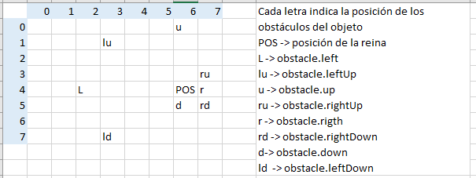  
  
**Resultado:**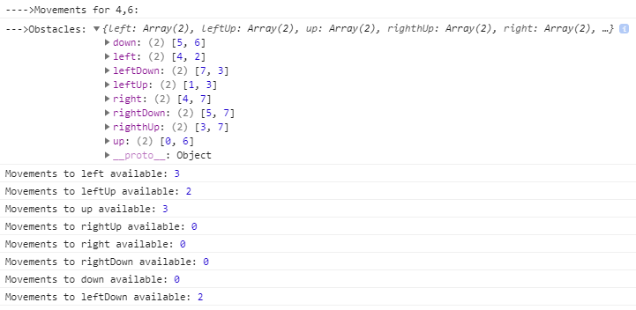

**Prueba 2:**  
Posiciones:  
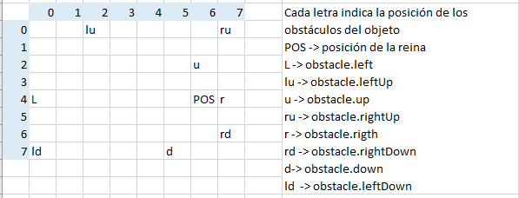  
  
**Resultado:**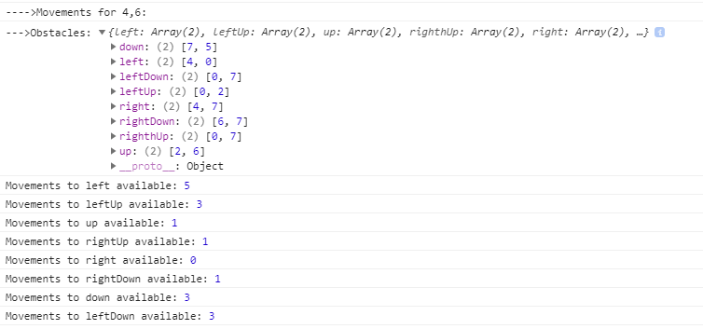

**Prueba 3:**  
Posiciones:  
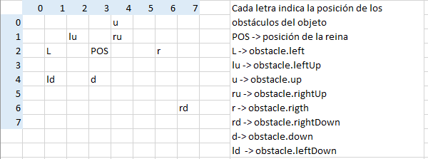  
  
**Resultado:**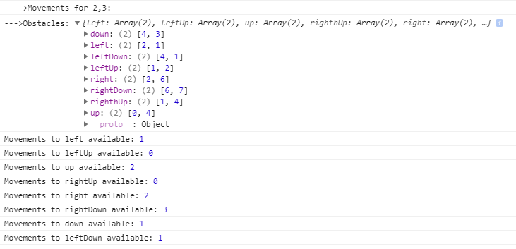

**Prueba 4:**  
Posiciones:  
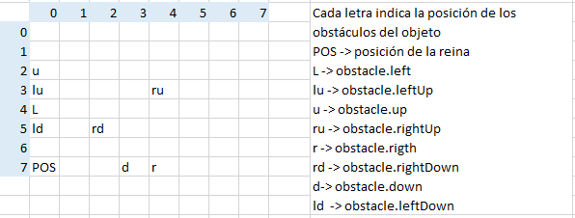  
  
**Resultado:**